Pancasila

“Kasus DR. Alchandra Thahar”

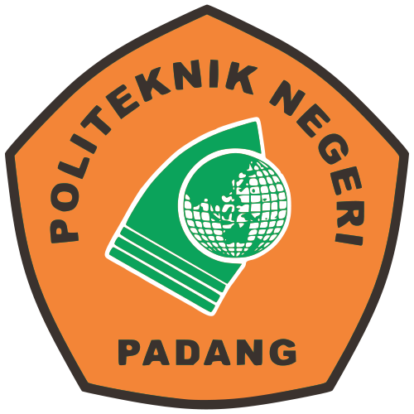

Disusun Oleh

|Muhammad Zacky

|2301093019

|MI 1 B

Jurusan Teknologi Informasi

Manajemen Informatika

Politeknik Negeri Padang

2024

1. Judul Kasus

“Kasus DR. Alchandra Thahar”

1. Kronologis Ringkasan Kasus

Ringkasan Kasus :

1. **Dwi Kewarganegaraan**: Pada tahun 2016, ketika Arcandra Tahar diumumkan sebagai Menteri Energi dan Sumber Daya Mineral (ESDM) di Indonesia, muncul kontroversi terkait status kewarganegaraannya. Dia memiliki paspor Amerika Serikat dan paspor Indonesia sebelum diangkat menjadi Menteri ESDM. Meskipun demikian, menurut Menteri Hukum dan HAM Yasonna Laoly, dia masih merupakan Warga Negara Indonesia.
2. **Penetapan Status WNI**: Yasonna Laoly mengeluarkan surat keputusan (SK) yang menetapkan Arcandra Tahar sebagai WNI. SK tersebut diterbitkan dengan merujuk pada peraturan pemerintah tentang tata cara memperoleh, kehilangan, pembatalan, dan memperoleh kembali kewarganegaraan RI. Pemberian status WNI kepada Arcandra dilakukan karena dia telah kehilangan status kewarganegaraan Amerika Serikat.
3. **Ancaman Pidana**: Yasonna juga menyatakan bahwa jika dia memaksakan pencabutan kewarganegaraan Indonesia terhadap Arcandra, dia dapat dipidana sesuai dengan undang-undang tentang kewarganegaraan.
4. Permasalahan yang dihadapi

Masalah yang dihadapi :

1. **Dwi Kewarganegaraan**: Arcandra Tahar memiliki paspor Amerika Serikat dan paspor Indonesia sebelum diangkat menjadi Menteri Energi dan Sumber Daya Mineral (ESDM) di Indonesia. Meskipun demikian, menurut Menteri Hukum dan HAM Yasonna Laoly, dia masih merupakan Warga Negara Indonesia.
2. **Penetapan Status WNI**: Yasonna Laoly mengeluarkan surat keputusan (SK) yang menetapkan Arcandra Tahar sebagai WNI. SK tersebut diterbitkan dengan merujuk pada peraturan pemerintah tentang tata cara memperoleh, kehilangan, pembatalan, dan memperoleh kembali kewarganegaraan RI. Pemberian status WNI kepada Arcandra dilakukan karena dia telah kehilangan status kewarganegaraan Amerika Serikat.
3. **Ancaman Pidana**: Yasonna juga menyatakan bahwa jika dia memaksakan pencabutan kewarganegaraan Indonesia terhadap Arcandra, dia dapat dipidana sesuai dengan undang-undang tentang kewarganegaraan.
4. Solusi terbaik

Solusi :

1. **Kepatuhan Hukum**: Arcandra Tahar dapat mematuhi ketentuan hukum yang berlaku di Indonesia terkait kewarganegaraan. Jika dia ingin mempertahankan status WNI, dia harus memastikan bahwa dia tidak memiliki kewarganegaraan ganda dan mematuhi prosedur yang ditetapkan oleh pemerintah.
2. **Transparansi**: Arcandra Tahar dapat berkomunikasi secara transparan dengan pihak berwenang dan publik mengenai status kewarganegaraannya. Ini akan membantu menghindari kontroversi lebih lanjut dan memperkuat kepercayaan masyarakat.
3. **Pengawasan**: Pemerintah dapat memperketat pengawasan terhadap calon pejabat negara untuk memastikan mereka memenuhi persyaratan kewarganegaraan. Ini dapat menghindari situasi serupa di masa depan.
4. Sila-sila dari pancasila yang di langgar

Sila yang dilanggar :

1. **Ketuhanan Yang Maha Esa**: Dalam konteks ini, ketidakjelasan status kewarganegaraan Arcandra Tahar dapat menimbulkan pertanyaan tentang kesetiaannya terhadap negara dan keyakinannya terhadap Tuhan. Ketidakpastian mengenai kewarganegaraan dapat mempengaruhi kepercayaan masyarakat terhadap pemimpin yang diangkat.
2. **Kemanusiaan yang Adil dan Beradab**: Dalam memegang jabatan sebagai Menteri ESDM, Arcandra Tahar diharapkan memperjuangkan keadilan dan kesejahteraan bagi seluruh rakyat Indonesia. Ketidakjelasan mengenai status kewarganegaraan dapat memengaruhi persepsi tentang integritas dan komitmen terhadap nilai-nilai kemanusiaan.
3. **Persatuan Indonesia**: Ketidakpastian mengenai kewarganegaraan dapat memicu perpecahan dan ketidakstabilan di masyarakat. Persatuan dan kesatuan bangsa menjadi penting dalam menghadapi situasi semacam ini.
4. Kesimpulan

* Kesimpulan

1. **Dwi Kewarganegaraan**: Arcandra Tahar memiliki paspor Amerika Serikat dan paspor Indonesia sebelum diangkat menjadi Menteri Energi dan Sumber Daya Mineral (ESDM) di Indonesia. Meskipun demikian, menurut Menteri Hukum dan HAM Yasonna Laoly, dia masih merupakan Warga Negara Indonesia.
2. **Penetapan Status WNI**: Yasonna Laoly mengeluarkan surat keputusan (SK) yang menetapkan Arcandra Tahar sebagai WNI. SK tersebut diterbitkan dengan merujuk pada peraturan pemerintah tentang tata cara memperoleh, kehilangan, pembatalan, dan memperoleh kembali kewarganegaraan RI. Pemberian status WNI kepada Arcandra dilakukan karena dia telah kehilangan status kewarganegaraan Amerika Serikat.
3. **Ancaman Pidana**: Yasonna juga menyatakan bahwa jika dia memaksakan pencabutan kewarganegaraan Indonesia terhadap Arcandra, dia dapat dipidana sesuai dengan undang-undang tentang kewarganegaraan.